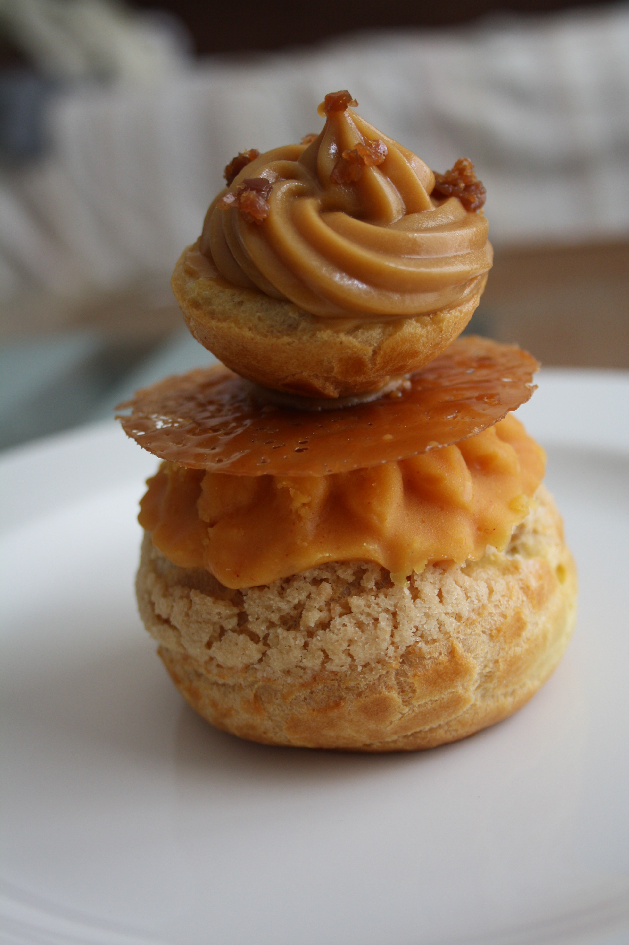
Bonjour!
Si vous suivez le journal, vous aurez compris qu'aujourd'hui, le thème, c'est la pâte à choux. Pourquoi? Parce que P'tite crêpe n'est pas fichue de la réussir!!! Non, je plaisante. Franchement, la pâte à choux, on se dit que c'est facile une fois qu'on a trouvé la bonne recette, mais avant, c'est la galère!!!
Je me suis donc demandée quelle recette j'allais proposer pour ce jour. Et là, je me suis souvenue que j'avais la recette de la cultissime Religieuse caramel au beurre salé de Michalak dans le Best of! Si vous avez suivi l'année dernière l'émission "Le meilleur pâtissier" sur M6, le chef nous l'avait présentée lors de la finale. Au niveau esthétique, elle était super belle! Je m'étais promise de l'essayer un jour. C'est chose faite.
Pour la recette de la pâte à choux, c'est celle de Mercotte que je préfère
http://www.mercotte.fr/2013/04/17/religieuses-aux-marrons-avec-un-peu-de-christophe-michalak-inside/
Autre petite modification: dans le Best Of, C. Michalak donne une recette de crème au beurre qui servira de collerette à la religieuse. Personnellement, j'ai une préférence pour le look de celle présentée lors de l'émission de M6, donc je l'ai remplacée par un disque caramel.

RECETTE RELIGIEUSE CARAMEL AU BEURRE SALE (pour 10 religieuses)

PATE A CHOU
- 125g d'eau
- 125g de lait demi-écrémé
- 5g de sucre semoule
- 4g de sel fin
- 125g de beurre
- 165g de farine T55
- 250g d’œufs frais battus et tempérés (ou moins)
- pâte à crumble (craquelin)
Portez à ébullition le lait, l’eau, le sel, le sucre et le beurre.
Hors du feu, ajoutez en une seule fois la farine tamisée.
Remettre sur le feu et dessécher à feu doux et à la spatule 2 à 3 min.
Fouetter légèrement les œufs dans un bol avant de les incorporer petit à petit à la pâte et attendre qu’elle soit bien homogène avant chaque ajout.
Dressez à la poche à douille des boules de 4 cm de diamètre sur une plaque, et de 2 cm de diamètre sur une autre plaque.
Disposez sur chaque chou un disque de craquelin de diamètre à peine plus petit que celui de chaque chou.
Faites cuire à chaleur statique, 185°C, pendant 45 min pour les grands choux et 35 min pour les petits choux.
NB: la recette de pâte à chou du Best Of marche très bien aussi (les proportions sont un peu différentes mais peu importe). Je l'ai essayée mais elle est beaucoup moins pratique parce qu'à chaque fournée, il faut recommencer : préchauffage 250° puis éteindre le four, puis rallumer à 160°. C'est bien plus contraignant pour un résultat identique donc pourquoi se casser la tête?
Ah oui, petite astuce, vous pouvez congeler la pâte à choux! Mais vous devez d'abord lui donner la forme désirée (comme si vous alliez la mettre au four). Voilà! C'est super pratique si vous n'avez pas l'intention de tout manger ou si un jour vous recevez du monde à la dernière minute!

CREMEUX CARAMEL (à faire la veille)
- 105g de sucre semoule
- 270g de lait entier
- 40g de jaunes d'oeufs
- 20g de Maïzena
- 150g de beurre demi-sel
Mélangez dans un saladier les jaunes d'oeufs, 15g de sucre semoule et la Maïzena.
Faites chauffer le lait.
Versez le sucre restant dans uune casserole et faites-le cuire jusqu'à ce qu'il caramélise. Ajoutez le lait chaud, puis versez dans le saladier et mélangez.
Replacez le tout sur feu jusqu'à ébullition.
Laissez ensuite refroidir jusqu'à 50°C, puis mixez au mixer plongeant en ajoutant petit à petit le beurre demi-sel mou.
Mettez dans une poche à douille et réservez une nuit au réfrigérateur.

DISQUE CARAMEL (je crois qu'on appelle ça « opaline » mais je n'en suis pas sûre...)
Faites un caramel à sec avec 50g de sucre.
Versez-le sur un silpat. Cassez-le en morceaux puis mixez-le afin d'obtenir une très fine poudre.
Saupoudrez-le sur une feuille silpat (la poudre doit être assez espacée pour obtenir des trous. Je trouve la mienne moyennement réussie car pas assez « trouée »).
Enfournez 1 minute à 180°C.
Découpez avec un découpoir de même diamètre que celui du gros chou

FONDANT CARAMEL
- 250g de fondant
- 1 càc de glucose
- colorant caramel
Faites chauffer tous les ingrédients jusqu'à 40°C.
Versez sur 5mm d'épaisseur dans 10 cavités d'un moule demi-sphérique de 6 cm de diamètre et dans 10 cavités d'un moule demi-sphérique de 3 cm de diamètre.
Posez-y les choux à l'envers (tête vers le bas) et pressez légèrement.
Attendez 10 minutes ou plus au congélateur et démoulez.

MONTAGE
A l'aide d'une poche à douille avec une douille assez pointue pour percer la pâte à chou, remplissez par le sommet les grosses boules de crémeux caramel.
Coupez dans l'épaisseur les petits choux, retournez-les et remplissez de crémeux caramel à l'aide d'une douille dentée.
Saupoudrez de petits morceaux de caramel.

Allez bonne journée!
PPS: si vous voulez voir la version originale, c'est juste magnifique...
http://www.m6.fr/diaporama/photo-la-religieuse-facon-christophe-michalak-51500/

